Отчёт

по лабораторной работе 3

Кочетов Андрей Владимирович

Содержание

# Цель работы

Реализовать гамма шифрование.

# Задание

Лабораторная работа подразумевает написание программы на языке python, которая реализует гамма шифрование.

# Выполнение лабораторной работы

1. Начал реализовать программный код.

* 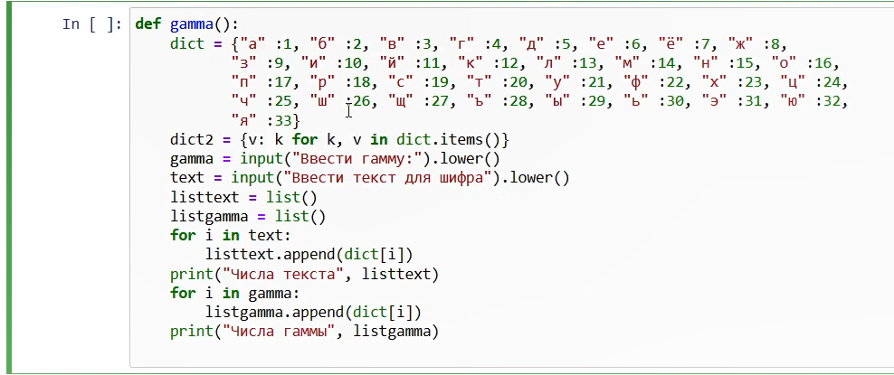
* Figure 1: рис.1. Начало

1. Продемонстрировал рабоспособность кода. Задал параметры на вход и успешно зашифровал послание.

* 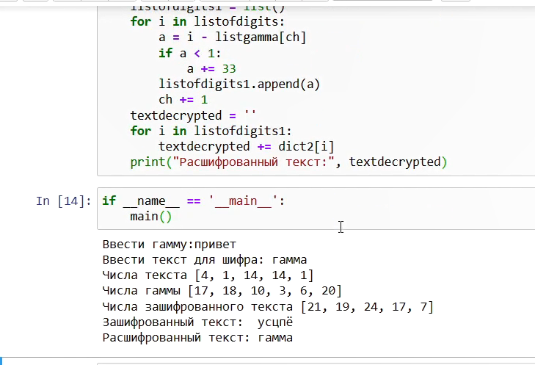
* Figure 2: рис.2. Реализация

# Выводы

Я написал программный код, который реализует гамма шифрование.